长汀职专2020年招生宣传T恤采购项目公开询价采购公告
经研究决定，我校拟对2020年招生宣传T恤采购项目采用询价采购方式采购。欢迎有资质、有能力的企业在公示期内投报，逾期不再受理。特此公告。
一、采购内容：
（一）项目名称：长汀职专2020年招生宣传T恤采购项目；
（二）用途：2020招生宣传；
（三）数量：1000件；
（四）招标货物名称、数量、规格、主要参数及其他要求：详见用户需求及投标报价表；
（五）投标人应对项目所有内容进行投标，不允许只对部分内容进行投标。
二、投标人资格：
1、投标人必须是具有独立承担民事责任能力的在中华人民共和国境内注册的法人；
2、投标人必须具有履行合同所必需的设备和专业技术能力（提供相关证明材料，如履行合同的设备、场地、技术人员等）。
3、单位负责人为同一人或者存在控股、管理关系的不同单位，不得同时参加本项目。
4、本项目不接受联合体投标，不得对项目进行转包分包。
三、具体要求：
（一）营业执照（副本）复印件、组织机构代码证复印件、税务登记证复印件(已办理三证合一的投标人则只需提供营业执照副本复印件)；
(二)法定代表人证明书及法定代表人身份证复印件；
(三)法定代表人授权委托书及授权代表身份证复印件（法定代表人为投标人代表并亲自签署投标书的可不提交）。
以上资料应与“长汀职专2020年招生宣传T恤项目投标报价表” 装订成册均加盖公章，在2020年7月13日18：00前送本单位招就处丘老师处。本项目只接受由投标法定代表人或其授权代表亲自递交的投标文件，其他形式提交的，包括电报、传真、邮寄形式的投标视为无效投标。
（四）设计风格、号码、内容、材质、色彩等一律遵从学校要求。
四、报价要求［预算价为叁万元整(¥30000.00元）］
（一）报价按综合价格计算，应包括全部货物的生产、技术、设计、运输、售后服务、税费等费用；
（二）报价范围以邀标方提供内容为准。
五、投标保证金：
（一）投标保证金人民币叁仟元整（3000元整），应于2020年7月13日18：00前以现金方式密封盖章；
（二）正式确定中标后，未中标者的投标保证金以无息方式退还，中标者的投标保证金自动转为履约保证金。
六、评标原则：
（一）评标按采购要求和条件进行；
（二）由校方组织评审专家对投标人的报价、技术或业务水平、履约能力、售后服务等因素进行综合评分。如果至投标人递交文件截止时间只有2家响应，采取竞争性谈判方式定标；如最终响应的投标人只有一家，则采取单一来源谈判方式确定中标候选人。
七、本公告公示时间：
2020年7月9日至2020年7月13日
八、开标时间:
2020年7月14日10：00，地点：长汀职专三楼行政会议室。
九、投报人报名地址：
福建省长汀县江滨中路41号（长汀职专招就处）
联系方式：戴先生 0597-6819292
丘先生（手机） 18959065551

长汀职业中专学校
2020年7月9日

用户需求及投标报价表
一、总体要求
1、投标人必须对所投子包内全部货物和服务投标；
2、伴随服务（费用包含在投标总价内）：全部货物的生产、技术、设计、运输、售后服务、税费等费用。
二、招标范围及技术要求
1、招标内容清单
码数 | 数量 | 胸围（厘米） | 衣长（厘米） | 肩宽（厘米）
小S | 50 | 94 | 63 | 39
中M | 200 | 98 | 66 | 41
大L | 250 | 102 | 70 | 43
加大XL | 300 | 106 | 73 | 45
2加大XXL | 150 | 110 | 76 | 47
3加大XXXL | 50 | 114 | 78 | 49
总计 | 1000件

2、技术参数
（1）布种：单纱珠地布
（2）纱支：40S
（3）成份：65%棉、35%聚酯纤维
（4）克重：约200g/㎡
（5）安全技术类别：GB 18401-2010 B类
（水洗色牢度4级、干摩擦4级、耐光照色牢度4级、耐日照色牢度3-4级）
（6）颜色：黑/白（以实物样板为准）
（7）领子：经典螺纹翻领
颜色：黑/白（配布料色）
（8）钮扣：四孔18#胶钮
数量：3粒（前筒3粒、耐久性标签备用扣一粒）
颜色：黑/白（配布料色）
（9）印花：110目丝网3M胶浆印花
颜色：根据设计效果
图案：长汀职专LOGO
宣传口号：我们在一起
（10）要求：表面光滑，一年内不能有脱落、开裂、起泡、渗色等现象。
（11）标签：尺码标签摄车于后领内;
（12）包装：每件衣服独立包装.
3、产品实物图片
样本含图案：长汀职专LOGO，宣传口号：我们在一起。
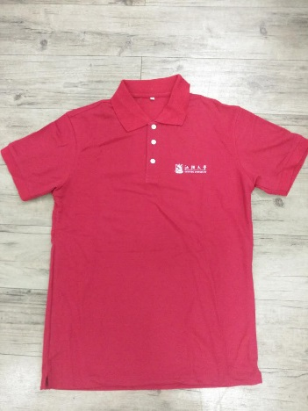
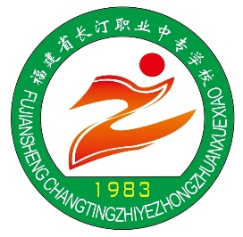
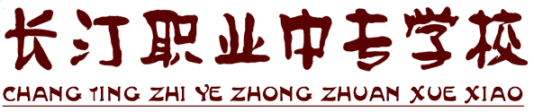

三、样品要求
1、投标时需提供样品一件。
2、样品提交要求:
（1) 样品的各项技术质量指标标准应符合招标文件要求,未按要求提交的技术评分中样品评分项为零分。
（2）样品外包装必须标识招标编号、项目名称、投标人名称及样品名称，与投标文件一同密封递交。
3、样品退还
除中标候选人外，其它投标人的样品在中标通知发出后五个工作日内，将通知取回，如不按时取回，我校将自行处理。
五、商务要求
1、交货方式：送货上门
2、交货地点：长汀职专招生就业处
3、交货时间:合同签订后7天内交付使用。
4、付款条件：供货验收合格，供方提供发票后，十个工作日内按合同价100%付款。
5、供方提供的货物必须符合中华人民共和国国家安全环保标准，以及该产品的出厂标准。
6、供方提供的货物必须是全新的原装货物，符合招标文件各项性能指标要求。
7、供方提供的货物包装材料必须符合中华人民共和国国家安全环保标准，如属有毒有害包装材料由供方清运回收。
8、因货物的质量问题发生争议，由长汀县商检部门进行质量鉴定。货物符合质量标准的，鉴定费由需方承担；货物不符合质量标准的，鉴定费由供方承担。

长汀职专2020年招生宣传T恤采购项目投标报价表

报价单位(盖章): 联系人电话: 日期:
项目 | 尺码 | 数量(件) | 单价 | 总价
长汀职专2020年招生宣传T恤采购项目 | 小S | 50
 | 中M | 200
 | 大L | 250
 | 加大XL | 300
 | 2加大XXL | 150
 | 3加大XXXL | 50
合计 |  | 1000

请仔细阅读以下内容：
一、有下列情况之一者，本单位将不对贵司进行招标
（一）投标文件、签字及印章不全；
（二）未按要求格式填写或字迹模糊、辨认不清；
（三）文件为传真件；
（四）供应商之间有恶意或虚假要约行为；
（五）文件失实。
二、对于本次活动，本单位特作如下声明：
（一）本单位保留此次活动解释权；
（二）贵公司交于本单位的所有文件将不予归还；
（三）本单位的承诺将采用合同书的形式，双方签字盖章时生效；
（四）本次招标为同方案下的一次性报价，请务必填写最优价。

